**DOCUMENTO DE CASOS DE USO**

**Versión 1.0**

**Lima, abril 2023.**

**Historial de revisiones**

| **Fecha** | **Revisión** | **Descripción** | **Autor** |
| --- | --- | --- | --- |
| 16/04/2023 | 1.0 | Primera versión del documento de casos de uso | Consultora HomeSkill S.A. |
|  |  |  |  |
|  |  |  |  |

**ÍNDICE**

**1. I. Introducción. 5**

**1.1. Propósito del documento. 5**

**1.2. Alcance del proyecto. 5**

**1.3. Definiciones, acrónimos y abreviaturas. 5**

**2. Descripción general. 5**

**2.1. Descripción del sistema. 5**

**2.2. Objetivos y beneficios del sistema. 5**

**2.3. Requerimientos de usuario. 5**

**2.4. Restricciones y supuestos. 5**

**2.5. Resumen de los actores del sistema. 5**

**2.6. Resumen de los casos de uso. 5**

**3. Casos de uso. 5**

**3.1. Identificación de los casos de uso. 5**

**3.2. Descripción detallada de los casos de uso. 5**

**3.2.1. Nombre del caso de uso. 5**

**3.2.2. Identificación del actor principal. 5**

**3.2.3. Descripción general del caso de uso. 5**

**3.2.4. Flujo básico de eventos. 5**

**3.2.5. Flujos alternativos de eventos. 5**

**3.2.6. Precondiciones y postcondiciones. 5**

**3.2.7. Requerimientos especiales. 5**

**3.2.8. Requerimientos de datos. 5**

**3.3. Diagramas de casos de uso. 5**

**4. Matriz de trazabilidad de requerimientos. 5**

**4.1. Requerimientos de usuario y funcionales. 5**

**4.2. Casos de uso. 5**

**4.3. Escenarios de prueba. 5**

**5. Conclusiones y recomendaciones. 5**

**5.1. Conclusiones. 5**

**5.2. Recomendaciones. 5**

**5.3. Bibliografía. 5**

# I. Introducción.

# Propósito del documento.

Definir y describir las diferentes interacciones y escenarios que tendrán los usuarios con la página web, con el fin de identificar y documentar los requisitos funcionales de la página.

# Alcance del proyecto.

El alcance del proyecto es el desarrollo de un sitio web para la venta de artículos para el hogar y la construcción. Los clientes podrán ver y buscar productos, seleccionar y comprar productos y pagar en línea. Los administradores del sistema podrán actualizar y administrar la información del producto.

# Definiciones, acrónimos y abreviaturas.

Tenemos las siguientes definiciones:

* **Sistema de gestión de base de datos (DBMS):** un software que permite crear, mantener y manipular bases de datos.
* **Estructura de la base de datos:** la forma en que se organizan y relacionan los datos dentro de la base de datos, incluyendo tablas, campos, claves y relaciones.
* **Modelo relacional:** un modelo de base de datos que utiliza tablas para representar entidades y relaciones entre ellas.
* **SQLite:** un sistema de gestión de base de datos relacional que se utiliza para almacenar y gestionar la información de la tienda en línea.
* **SQL (Structured Query Language):** un lenguaje de programación utilizado para comunicarse con las bases de datos y realizar consultas y operaciones.
* **HTML (HyperText Markup Language):** un lenguaje de marcado utilizado para crear páginas web.
* **CSS (Cascading Style Sheets):** un lenguaje de hojas de estilo utilizado para dar formato y estilo a las páginas web.
* **JavaScript:** un lenguaje de programación utilizado para crear interactividad y dinamismo en las páginas web.
* **Django:** un framework de desarrollo web que se utiliza para crear aplicaciones web robustas y escalables.
* **UX (User Experience):** la experiencia general de un usuario al interactuar con un producto o servicio, incluyendo la facilidad de uso, la eficiencia y la satisfacción.

# 

# Descripción general.

# Descripción del sistema.

**Go Shop** es un sistema de comercio electrónico que permite a los clientes buscar y comprar una variedad de productos para el hogar y la construcción, como herramientas, materiales de construcción, muebles, decoraciones, y más. El sistema permitirá a los clientes registrarse, iniciar sesión, buscar productos, ver descripciones detalladas de productos, agregar productos al carrito de compras, realizar pagos y recibir confirmación de compra. Además, el sistema permitirá a los webmasters administrar productos, precios, inventario y procesamiento de pedidos.

# Objetivos y beneficios del sistema.

El objetivo principal del sistema es brindar a los clientes una experiencia de compra en línea simple, conveniente y segura que aumentará la satisfacción del cliente y la lealtad a la marca. Las principales ventajas de este sistema son:

* **Accesibilidad mejorada:** los clientes pueden comprar productos en cualquier momento y en cualquier lugar desde su hogar.
* **Mayor variedad:** Los clientes acceden a una amplia gama de productos, lo que les permite comparar precios y características para encontrar el que mejor se adapta a sus necesidades.
* **Más comodidad:** el sistema ahorra tiempo y esfuerzo a los clientes al eliminar la necesidad de visitar una tienda física.
* **Mayor seguridad:** el sistema brinda a los clientes un entorno seguro para las transacciones en línea, lo que reduce el riesgo de fraude y robo de información.
* **Mayor eficiencia:** el sistema permite a los webmasters administrar productos, precios y pedidos de manera más eficiente, ahorrando tiempo y esfuerzo.

# Requerimientos de usuario.

Se refieren a las necesidades y expectativas del cliente relacionadas con el sistema. Los requerimientos del usuario más importantes son:

* **Registros de cuenta:** los clientes deben poder registrarse y crear una cuenta en el sitio de compra.
* **Búsqueda de productos:** los clientes deben poder buscar productos por nombre, categoría, marca y precio.
* **Descripción detallada del producto:** los clientes deben poder ver descripciones detalladas del producto, incluidas imágenes, características, especificaciones y precios.
* **Agregar al carrito:** los clientes deben poder agregar productos al carrito y ver su compra total.
* **Pago:** Los clientes deben poder pagar de forma segura y recibir confirmación de compra.
* **Accesibilidad:** el espacio debe ser accesible y utilizable por personas con discapacidad visual o auditiva.

# Restricciones y supuestos.

Se refieren a limitaciones y suposiciones del sistema.

**Restricciones:**

* **Seguridad:** el sistema debe ser seguro y proteger la información del cliente, incluidos los datos personales y de pago, de posibles ataques informáticos y fraudes.
* **Disponibilidad del servidor:** el sistema debe estar disponible en todo momento y requiere servidores de alta calidad y una infraestructura de red estable.

* **Gestión de inventario:** el sistema debe estar integrado con el sistema de inventario de la empresa para mantener un inventario actualizado de los productos disponibles.

**Supuestos:**

* Los usuarios del sistema pueden acceder a Internet y usar dispositivos compatibles para acceder a las páginas web. Los productos ofrecidos en el sitio están disponibles para la venta y entrega.
* Los precios y las descripciones de los productos son precisos y actuales. Los clientes proporcionan información precisa y válida durante el proceso de compra.
* El sistema cumple con todas las leyes y reglamentos aplicables relacionados con el comercio electrónico y la protección de datos personales.

# Resumen de los actores del sistema.

Los actores del sistema son aquellos que interactúan con el sistema y realizan acciones. Los miembros del sistema web para la venta de viviendas y proyectos de construcción son:

**Clientes:** Los clientes son usuarios que buscan y compran productos en el sitio web. Los clientes pueden ver productos, buscar productos, seleccionar productos y pagar.

**Administrador:** Los administradores son usuarios que administran y actualizan los productos disponibles en el sitio. Los administradores también son responsables de procesar los pedidos y gestionar los envíos.

# Resumen de los casos de uso.

Los casos de uso describen las acciones que los actores pueden realizar en el sistema. Los casos de uso del sitio web para la venta de viviendas y proyectos de construcción son los siguientes:

**Ver historial de compras:** Los usuarios pueden ver un historial de sus compras anteriores en el sitio web. Esto incluye información sobre el producto comprado, el precio, la fecha y la forma de pago.

**Realizar compras:** Los usuarios pueden seleccionar los productos que desean comprar y agregarlos a su carrito de compras. Luego pueden proceder a la finalización de la compra y realizar el pago utilizando los métodos de pago que hayan configurado en su cuenta.

# Casos de uso.

# Identificación de los casos de uso.

Los casos de uso identificados para el sistema de la página web de venta de artículos de casa y construcción son:

* Ver historial de compras
* Realizar compras

# Descripción detallada de los casos de uso.

# Ver historial de compras.

# Identificación del actor principal.

El actor principal del caso de uso de Ver historial de compras es el usuario registrado.

# Descripción general del caso de uso.

El usuario puede ver los detalles de cada compra realizada, incluyendo la fecha, el producto comprado, la cantidad, el precio y el estado de la orden.

# Flujo básico de eventos.

1. El usuario inicia sesión en su cuenta.
2. El usuario navega hacia la sección "Historial de compras".
3. El sistema muestra una lista de todas las compras realizadas por el usuario.
4. El usuario selecciona una compra específica para ver los detalles.
5. El sistema muestra los detalles de la compra seleccionada.

# Flujos alternativos de eventos.

* + - * + Si el usuario no tiene historial de compras, el sistema muestra un mensaje indicando que no hay compras registradas.
        + Si el usuario no ha iniciado sesión, el sistema lo redirige a la página de inicio de sesión.

# Precondiciones y postcondiciones.

Precondiciones:

* El usuario debe estar registrado en la tienda en línea.
* El usuario debe haber realizado al menos una compra en la tienda en línea.

Postcondiciones:

* El usuario puede ver los detalles de sus compras realizadas en la tienda en línea.

# Requerimientos de datos.

* + - * + Información de inicio de sesión del usuario (correo electrónico y contraseña).
        + Registro de compras realizadas en la tienda en línea (fecha, producto, cantidad, precio, estado de la orden).

# Realizar compras.

# Identificación del actor principal.

Es el usuario quien se registra en el sistema y accede a la plataforma de compras.

# Descripción general del caso de uso.

Los clientes navegan por el sitio web para encontrar el producto que desean comprar, lo agregan a su carrito de compras, eligen un método de pago y confirman la compra.

# Flujo básico de eventos.

1. El cliente navega por el sitio web y encuentra el producto que desea comprar.
2. El cliente agrega el producto al carrito de compras.
3. El cliente revisa los productos en el carrito y procede a la pantalla de pago.
4. El cliente selecciona el método de pago deseado.
5. El cliente confirma la compra y se procesa el pago.
6. El sistema muestra una confirmación de compra al cliente.

# Flujos alternativos de eventos.

* + - * + Si el cliente no tiene una cuenta en el sitio web, se le pedirá que se registre antes de proceder con la compra.
        + Si el cliente ya tiene una cuenta, se le pedirá que inicie sesión antes de proceder con la compra.
        + Si el método de pago seleccionado no es aceptado por el sitio web, se le pedirá al cliente que seleccione otro método de pago.
        + Si el producto no está disponible en inventario, el cliente recibirá una notificación de que el producto está fuera de stock y se le dará la opción de recibir una notificación cuando el producto vuelva a estar disponible.

# Precondiciones y postcondiciones.

Precondiciones:

* El usuario debe haber iniciado sesión en su cuenta.
* El usuario debe haber seleccionado los productos que desea comprar y agregado estos productos a su carrito de compras.
* El usuario debe tener un método de pago válido y actualizado en su cuenta.

Postcondiciones:

* El sistema debe registrar la compra realizada por el usuario.
* Los productos comprados deben ser eliminados del inventario del sistema.
* El sistema debe enviar una confirmación de compra al usuario con la información de la transacción.

# Requerimientos de datos.

* + - * + Información de pago, incluyendo número de tarjeta de crédito, fecha de vencimiento y código de seguridad.
        + Información de envío, incluyendo nombre, dirección y ciudad.

# Diagramas de casos de uso.

* + 1. **Requisito 6: Ver historial de compras.**

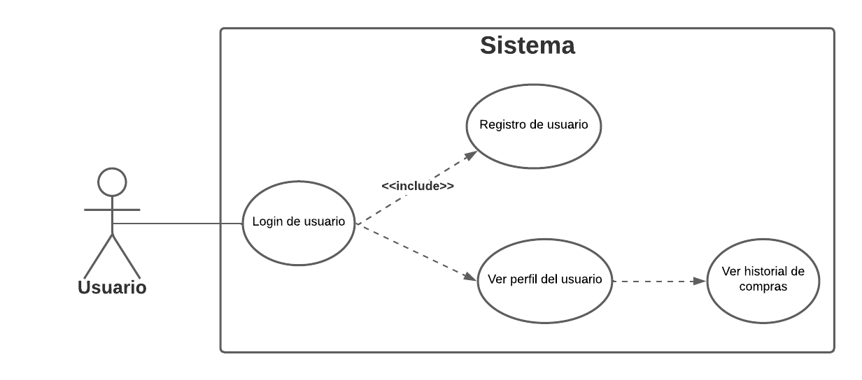

* + 1. **Requisito 7: Realizar compras.**

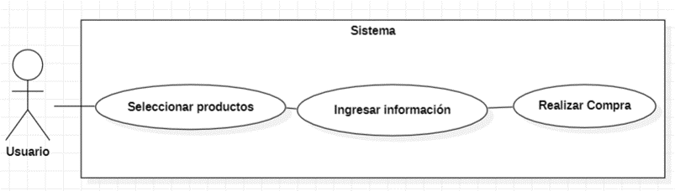

# Matriz de trazabilidad de requerimientos.

| Requerimiento | Requerimiento funcional | Casos de uso | Actor |
| --- | --- | --- | --- |
| Ver historial de compras | El sistema debe mostrar el historial de compras del usuario | Ver historial de compras | Usuario |
| Realizar una compra | El sistema debe permitir al usuario agregar productos al carrito, ingresar información de envío y facturación, seleccionar un método de pago y realizar la compra correctamente | Realizar compras | Usuario |